IMI HEIMEIER Zubehör und Ersatzteile

IMI Hydronic Engineering Deutschland

Eigenschaften

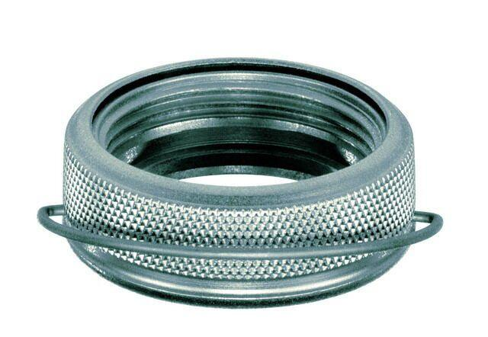

Ausführung

Außengewinde/Außengewinde, Bimetall, Einzel, gerade, Innengewinde/Außengewinde, rechtwinklig, Rutschkupplung, Schlussstück/Außengewinde

Farbton

grau, schwarz, weiß

Form

gerade, rund

Nenndruckstufe

PN 10

Oberfläche

unbehandelt, verchromt, vernickelt

Werkstoff

Bronze, Ethylen-Propylen-Dien-Kautschuk (EPDM), Messing, Stahl

Höhe (mm)

30,00

Länge (mm)

8,00 - 54,00

Abschlusselement

Kugel

Anschlussrichtung Leitungen

zum Boden/zur Wand

Art des Zubehörs

Adapter, sonstige

Bedienung

Innensechskant, manuelle Bedienung, thermostatisch

Befestigung

schrauben

Heizkörperthermostatschalter

Adapter

Nenndurchmesser DN

DN 10, DN 15, DN 20, DN 25, DN 32, DN 40, DN 50

RAL-Nummer

9016

Schutzart (IP)

IP42

Voreinstellung

ohne Schlagdämpfer

Anzahl der Schaltstufen

5,00

Arbeitslänge (mm)

13,00

Durchmesser (mm)

12,00

Einstellbereich (mm)

0,00 - 50,00

KV-2-Wert

0,79

kvs-Wert (m³/h)

1,31 - 1,70

KV-Wert (m³/s)

0,09

max. Mediumtemperatur (Dauerbetrieb) (°C)

-153,15

Mittenabstand Zufuhr / Rücklauf (mm)

58.000,00

Rohraußendurchmesser alle Anschlüsse (mm)

12,00

Automatische Durchflussregelung

Nein

Rohraußendurchmesser (mm)

12, 14, 15, 16, 17, 18, 22

Außendurchmesser (mm)

15

Accessory

true